

4-2-1.基本图形的面积计算

知识点拨
小学数学平面图形计算公式：
1 、正方形：周长＝边长×4；面积=边长×边长
2 、正方体：表面积=棱长×棱长×6；体积=棱长×棱长×棱长
3 、长方形：周长=(长+宽)×2；面积=长×宽
4 、长方体：表面积(长×宽+长×高+宽×高)×2；体积=长×宽×高
5、 三角形：面积=底×高÷2
6 平行四边形：面积=底×高
7 梯形：面积=(上底+下底)×高÷2
例题精讲
模块一、基本公式的应用

- 如图，两个正方形边长分别是5厘米和4厘米，图中阴影部分为重叠部分。则两个正方形的空白部分的面积相差多少平方厘米？
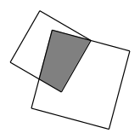
【考点】基本图形的面积计算 【难度】2星 【题型】解答
【关键词】华杯赛，五年级，决赛，第9题，10分
5×5－4×4=9（平方厘米），两个正方形的空白部分的面积相差9平方厘米。
【答案】平方厘米

如图12，边长为4cm的正方形将边长为3cm的正方形遮住了一部分，则空白部分的面积的差等于 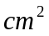。
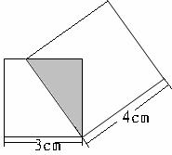
【考点】基本图形的面积计算 【难度】2星 【题型】填空
【关键词】希望杯，4年级，初赛，19题
空白部分的面积差等于两个正方形的面积差，即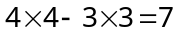（平方厘米）。
【答案】平方厘米

- 在一个正方形水池的四周，环绕着一条宽2米的路(如图)，这条路的面积是120平方米，那么水池的面积是______ 平方米。
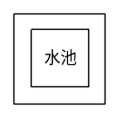
【考点】基本图形的面积计算 【难度】2星 【题型】填空
【关键词】希望杯，4年级，初赛，19题
四个边角的面积和为2×2×4=16，则水池的边长为：104÷2÷4=13，所以水池的面积是：13×13=169平方米。
【答案】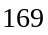平方米

- 每边长是10厘米的正方形纸片，正中间挖了一个正方形的洞，成为一个宽1厘米的方框。把五个这样的方框放在桌面上，成为一个这样的图案(如图所示)。问桌面上被这些方框盖住的部分面积是多少平方厘米?
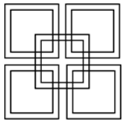
【考点】基本图形的面积计算 【难度】3星 【题型】填空
【关键词】华杯赛，初赛，第2题
方框的面积是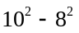。每个重叠部分占的面积是一个边长为1厘米的正方形。重叠部分共有8个
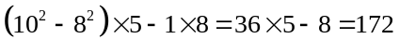 (平方厘米)。故被盖住的面积是172平方厘米。
【答案】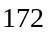平方厘米

- 如图4所示，长方形ABCD的长为25，宽为15。四对平行线截长方形各边所得的线段的长已在图上标出，且横向的两组平行线都与BC平行。求阴影部分的面积。
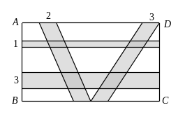
【考点】基本图形的面积计算 【难度】3星 【题型】填空
【关键词】希望杯，五年级，复赛，第17题，10分
方法一、先计算四个长条形面积之和，再减去重叠部分．
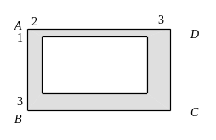
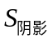=3×25+1×25+2×15+3×15-2×l-2×3-3×1-3×3=155.
方法二、可将四组平行线分别移至端线处，如图所示，移动后阴影部分面积不变。
长方形ABCD面积为：25×15=375；中间空白的长方形面积为：(25-2-3)×(15-1-3)=220。
所以：=375-220=155。
【答案】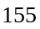

- 如图，长方形被分成面积相等的4部分。X=（ ）厘米。
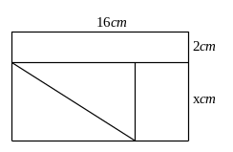
【考点】基本图形的面积计算 【难度】3星 【题型】填空
【关键词】走美杯，五年级，初赛，第2题
根据图形知道上面的长方形的面积为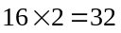（平方厘米），所以四部分的面积分别为32平方厘米，因为三角形的面积和右边的长方形面积相等x分别是长方形的宽和三角形的直角边，所以三角形的另一条直角边和长方形的长之间是2倍关系为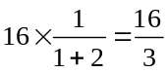，所以x值为：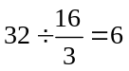（厘米）
【答案】厘米

- 如图，长 9厘米，宽8厘米的长方形的中间有一个由两个长方形构成的十字形的阴影．如果阴影部分的面积恰好等于空白部分的面积，那么x= 厘米．
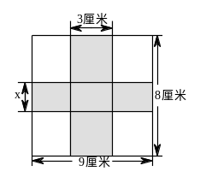
【考点】基本图形的面积计算 【难度】2星 【题型】填空
【关键词】希望杯，四年级，二试，第7题
直线形汁算，首先单独看竖直的阴影正好将长方形分为相等的三份，要使阴影部分与空白部分面积相等，那么水平的阴影与竖直阴影不重合的部分应该等于半份，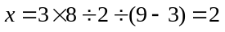
【答案】

- 如图是一块黑白格子布．白色大正方形的边长是14厘米，白色小正方形的边长是6 厘米．问：这块布中白色的面积占总面积的百分之几？
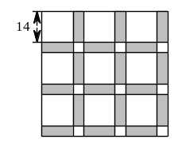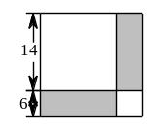
【考点】基本图形的面积计算 【难度】2星 【题型】填空
【关键词】华杯赛，初赛，第5题
格子布的面积是下图面积的9倍，格子布白色部分的面积也是图上白色面积的9倍，下图中白色部分所占面积的百分比是：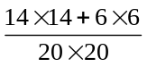＝0.58＝58％，格子布中白色部分的面积是总面积的58％.
【答案】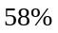

- 如图，周长为52厘米的“L”形纸片可沿虚线分成两个完全相同的长方形．如果最长的边是16厘米． 那么该“L”形纸片的面积是____平方厘米．
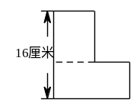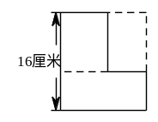
【考点】基本图形的面积计算 【难度】2星 【题型】填空
【关键词】希望杯，四年级，二试，第11题
120 ，如图，周长52厘米-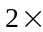最长边16厘米=2个长．所以长=10厘米，宽=6厘米，“L”形纸片面积是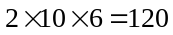平方厘米．
【答案】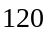平方厘米

- 如图，正方形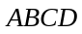的边长是l2厘米，点在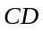上，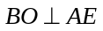于,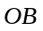长9厘米，则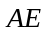长_________厘米。
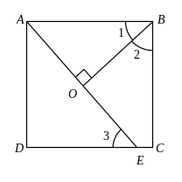
【考点】基本图形的面积计算 【难度】3星 【题型】填空
【关键词】希望杯，五年级，初赛，第10题，6分
方法一：连结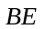三角形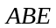的面积是正方形面积的一半，根据三角形的面积公式算出
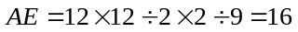厘米。
方法二：在四边形OECB中，∠2+∠OEC=180°，因为∠3+∠OEC=180°，所以∠2=∠3，∠1=∠DAC,所以, 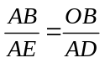,即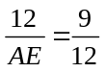,所以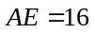
【答案】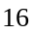厘米

- 如图3，边长为4的正方形和边长为6的正方形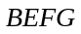并排放在一起，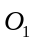和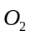分别是两个正方形的中心(正方形对角线的交点)，则阴影部分的面积是______.
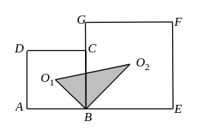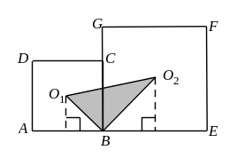
【考点】基本图形的面积计算 【难度】4星 【题型】填空
【关键词】希望杯，六年级，初赛，第10题，6分
等于一个直角梯形减去两个直角梯形的面积,(2+3)×5÷2-2×2÷2-3×3÷2=6.
【答案】

- 如图所示，长方形AEGH与正方形BFGH的面积比为3：2，则正方形ABCD的面积是正方形BFGH的面积的______ 倍(结果写成小数)
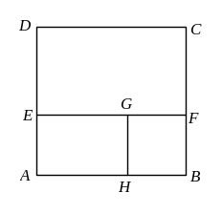
【考点】基本图形的面积计算 【难度】3星 【题型】填空
【关键词】第三届，五年级，复赛，第15题，6分
由于长方形AEGH的面积与正方形BFGH的面积之比为3：2.，则EG:GF=3:2，令正方形ABCD的边长为5，则AH=3，BH=2,所以正方形GHFB的面积为4而正方形ABCD的面积为25，所以正方形ABCD的面积是BFGH的面积的25÷4=6.25倍。
【答案】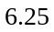倍
模块二、简单的割补
- 图中“风车”（阴影部分）的面积等于 。
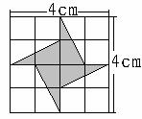
【考点】基本图形的面积计算 【难度】2星 【题型】填空
【关键词】希望杯，4年级，初赛，18题
由割补法知：这个风车可以拼成一个长为2厘米的正方形，所以它的面积是4平方厘米。
【答案】平方厘米

- 如图，正方形硬纸片ABCD的每边长20厘米，点E、F分别是AB、BC的中点，现沿图a中的虚线剪开，拼成图b所示的一座“小别墅”，则图b中阴影部分的面积是 平方厘米。
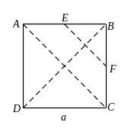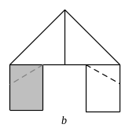
【考点】基本图形的面积计算 【难度】2星 【题型】填空
【关键词】希望杯，五年级，复赛，第7题，5分
20×20××=100（平方厘米）。
【答案】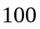平方厘米

- 下列各图中，阴影部分的面积与整个图形面积的比值最大的是图 。
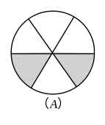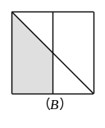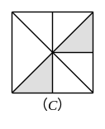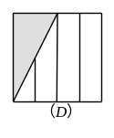
【考点】基本图形的面积计算 【难度】2星 【题型】填空
【关键词】希望杯，四年级，复赛，第9题，6分
4个图比值分别为1/3,3/8,1/4,1/4，比值最大的是图B
【答案】

- 在半径为7厘米的圆形场地边缘等距离地插6面彩旗，则相邻的两面彩旗的距离等于 米。
【考点】基本图形的面积计算 【难度】3星 【题型】填空
【关键词】希望杯，四年级，复赛，第8题，5分
在圆上等距离的插面彩旗相当于将圆六等分，这样面旗刚好围成一个正六边形，变长为半径，所以相邻两面旗的距离等于7米。
【答案】米

- 如图所示，在由七个同样的小正方形组成的图形中，直线l将原图形分为面积相等的两部分。l与AB的交点为E，与CD的交点为F。若线段CF与线段AE的长度之和为91厘米，那么小正方形的边长是 厘米。
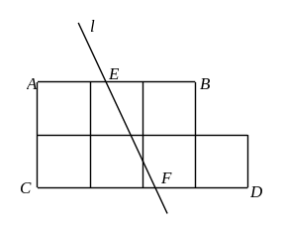
【考点】基本图形的面积计算 【难度】3星 【题型】填空
【关键词】华杯赛，决赛，第4题，10分
因为将图形分成面积相等的两部分，所以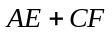恰好是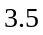个边长，所以，正方形的周长为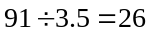厘米
【答案】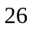厘米

- 如图所示，平行四边形内有两个大小一样的正六边形，那么阴影部分的面积占平行四边形面积的( ).
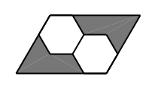
（A）（B）（C）（D）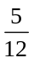
【考点】基本图形的面积计算 【难度】3星 【题型】填空
【关键词】华杯赛，初赛，第1题
A，每个空白正六边形能分成六个相同的正三角形，所以空白部分总共包含12个这样的正三角形；而整个大平行四边形能分成24个这样的正三角形，所以空白部分占整个平行四边形的一半，那么阴影部分也占整个平行四边形的一半。所以选A。
【答案】

- 如图3，正六边形（各边相等，各内角相等）ABCDEF的面积是24，M，N分别是AF，CD的中点，若MP∥AB，MO∥EF，PN∥BC，ON∥ED，那么，菱形（四条边相等）MPNO的面积是 。
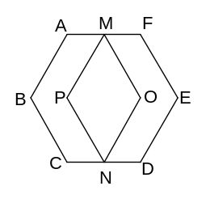
【考点】基本图形的面积计算 【难度】2星 【题型】填空
【关键词】希望杯，四年级，复赛，第6题，5分
根据图形分割思想，知道正六边形的面积是里面菱形面积的倍，所以菱形面积是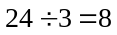
【答案】

- 如图所示的四边形的面积等于 。
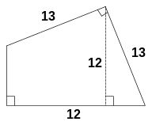
【考点】基本图形的面积计算 【难度】3星 【题型】填空
【关键词】希望杯，五年级，复赛，第18题，4分
割补，面积为12×12=144
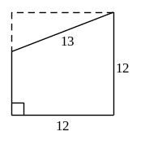
【答案】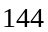

- 如图，四边形内有一点到四条边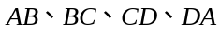的距离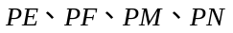都等于6厘米。如果四边形的周长是57厘米，那么四边形的面积是___________平方厘米。
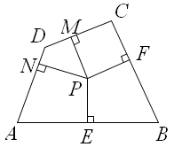
【考点】基本图形的面积计算 【难度】3星 【题型】填空
【关键词】希望杯，4年级，初赛，16题
57×62＝171平方厘米。
【答案】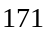平方厘米

- 如图5所示阴影部分的面积是66平方厘米，则图中正方形的面积是_____平方厘米。
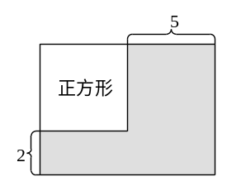
【考点】基本图形的面积计算 【难度】3星 【题型】填空
【关键词】希望杯，五年级，初赛，第20题，5分
边长为a，则有5a+2a+5×2=66，a=8，所以正方形面积为8×8=64平方厘米
【答案】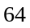平方厘米

- 如图所示，一个长方形广场的正中央有一个长方形的水池，水池长8米、宽3米，水池周围用边长为1米的方砖一圈一圈的向外铺.恰好铺了若干圈，共用了152块方砖，那么共铺了 圈.
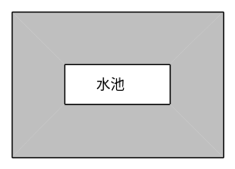
【考点】基本图形的面积计算 【难度】3星 【题型】填空
【关键词】迎春杯，中年级组，复赛，第7题
由于水池的四周均铺上方砖，那么铺上方砖后得到的大长方形的长与宽之差等于水池的长与宽之差，为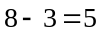．如果水池中也铺上方砖，需要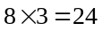块，那么整个大长方形需要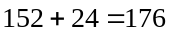块，而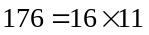，16与11的差恰好为5，所以大长方形的长为16米，共铺了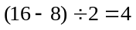圈．
【答案】圈

模块三、简单的旋转

- 如图 ，最外面的正方形的面积是60平方厘米，则最里面的正方形的面积是 平方厘米。
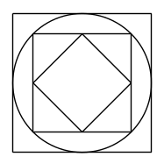
【考点】基本图形的面积计算 【难度】2星 【题型】填空
【关键词】希望杯，4年级，初赛，15题
将中间的正方形旋转45度，则中间的正方形的面积为60÷2=30平方厘米，最里面的正方形的面积等于30÷2=15平方厘米.
【答案】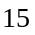平方厘米

- 如图，桌面上有A、B、C三个正方形，边长分别为6，8，10。B的一个顶点在A的中心处，C的一个顶点在B的中心处，这三个正方形最多能盖住的面积是________。
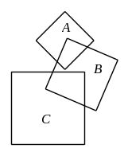
【考点】基本图形的面积计算 【难度】2星 【题型】填空
【关键词】希望杯，六年级，初赛，第14题，5分
可以证明，无论这个图形形状如何，正方形两两之间重叠的部分面积都是固定的，正方形A、B重叠的部分为6×6÷4=9，正方形B、C重叠的部分为8×8÷4=16，它们能盖住的面积为100+64+36-16-9=175。
【答案】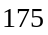

模块四、七巧板

- 在七巧板中（如下图），所有三角形面积的和是大正方形面积的 倍。
【考点】基本图形的面积计算 【难度】3星 【题型】填空
【关键词】迎春杯，高年级，初试，5题
算出所有三角形的面积，包括组合的三角形，面积是正方形的1.75倍
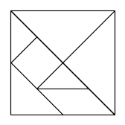
【答案】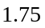倍

- 如图是一个长方形，其中阴影部分由一副面积为1的七巧板拼成（如图b）。那么这个长方形的面积是（ ）
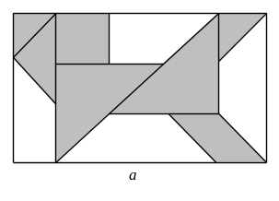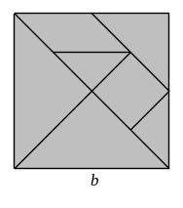
【考点】基本图形的面积计算 【难度】3星 【题型】填空
【关键词】华杯赛，决赛，第2题，10分
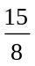
【答案】

- 如图（a），ABCD是一个长方形，其中阴影部分是由一副面积为10平方厘米的七巧板（图（b））拼成。那么，长方形ABCD的面积是多少平方厘米？
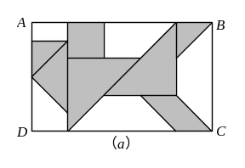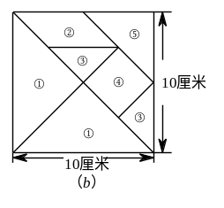
【考点】基本图形的面积计算 【难度】3星 【题型】填空
【关键词】希望杯，五年级，二试，第14题，15分
设右边的正方形的对角线长为，根据勾股定理，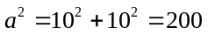。左边的长方形，宽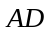等于右边的图形中正方形④的边长和三角形①的直角边长之和，长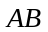等于右边的图形中正方形④的边长与三角形①的直角边长及三角形③的直角边长的倍之和。从右图中可以看出，三角形①的直角边长为，正方形④的边长和三角形③的直角边长均为，所以，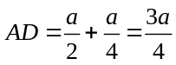，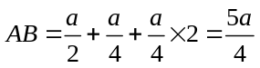，长方形的面积为： 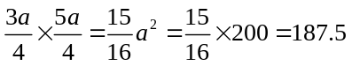（平方厘米）。
【答案】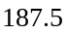平方厘米

- 如果左图是常见的一副七巧板的图，右图是用这副七巧板的7块板拼成的小房子图，那么，第2块板的面积等于整幅图的面积的几分之几?第4块板与第7块板面积的和等于整幅图的面积的几分之几?
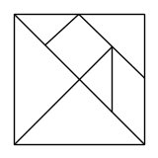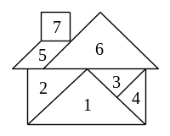
【考点】基本图形的面积计算 【难度】3星 【题型】填空
【关键词】迎春杯，决赛，第一题，3题
如下图，我们在图中标出图6-4中各块图形的位置．
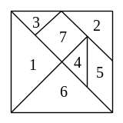
设整个七巧板组成的正方形的边长为1，显然整幅图形的面积为1，
且有第2块的面积为××=．有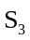=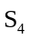，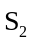=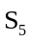=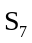=2，
有2、3、4、5、7五块图形的面积之和为，所以=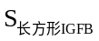，=．
所以第2块板的面积等于整幅图面积的，第4块板与第7块板面积和为整幅图面积的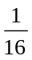+=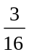．
【答案】

